
TJ SOKOL DEŠTNÁ, z.s.
Sportovní 305, Deštná 378 25, IČ: 42408679, tel. 607 937 291 – trenér Pavel Kučera
FOTBALOVÉ SPORTOVNÍ HRY – pro děti od 4 do 8 let
Každé pondělí od 17:00 – 18:00 v tělocvičně, sebou boty, pití a míč.
Nutné vyplnit přihlášku a zaplatit příspěvek 200 Kč/rok.

Ppp
ppP

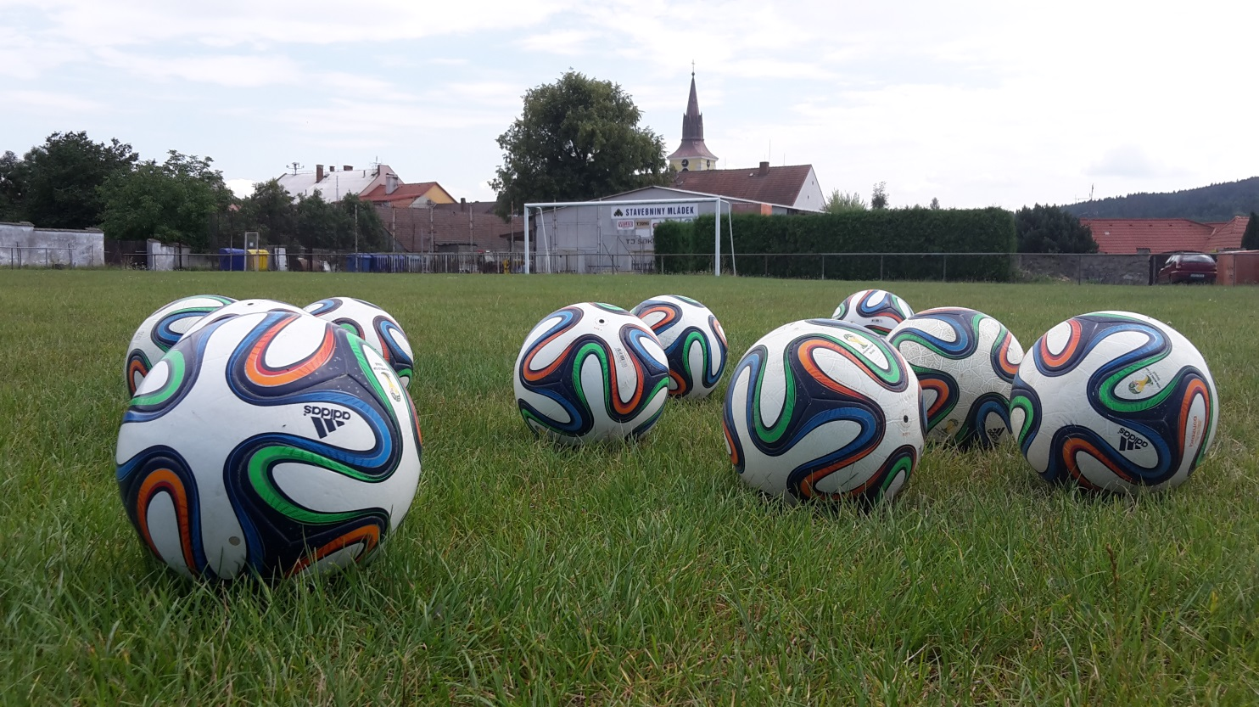
Začínáme již v pondělí 31.8.2020.

